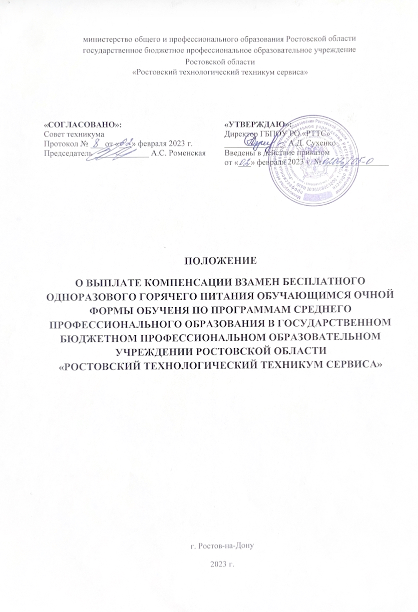

1. ОБЩИЕ ПОЛОЖЕНИЯ

1. Настоящее Положение о выплате компенсации взамен бесплатного одноразового горячего питания обучающимся по очной форме обучения по программам среднего профессионального образования в государственном бюджетном профессиональном образовательном учреждении Ростовской области «Ростовский технологический техникум сервиса» (далее - Положение) разработано на основании Постановления Правительства Российской Федерации от 29 октября 2022 г. № 1933  
"Об особенностях предоставления некоторых мер социальной поддержки, а также оказания государственной социальной помощи, в том числе на основании социального контракта, семьям граждан, призванных на военную службу по мобилизации в Вооруженные Силы Российской Федерации".

2. Положение устанавливает порядок и условия выплаты компенсации взамен бесплатного одноразового горячего питания обучающимся по очной форме обучения по программам среднего профессионального образования (далее – обучающиеся) в государственном бюджетном профессиональном образовательном учреждении Ростовской области «Ростовский технологический техникум сервиса» (далее - Техникум).

2. ПОРЯДОК И УСЛОВИЯ ВЫПЛАТЫ КОМПЕНСАЦИИ ВЗАМЕН БЕСПЛАТНОГО ОДНОРАЗОВОГО ГОРЯЧЕГО ПИТАНИЯ

1. Техникум предоставляет выплату компенсации взамен бесплатного одноразового горячего питания для обучающихся, члены семьей которых участвуют в специальной военной операции в порядке, установленном настоящим Положением.

2. К участникам специальной военной операции относятся:

2.1. Граждане Российской Федерации, зарегистрированные по месту жительства на территории Ростовской области и:

- призванные на военную службу по мобилизации в Вооруженные Силы Российской Федерации в соответствии с Указом Президента Российской Федерации от 21.09.2022 № 647;

- заключившие на территории Ростовской области контракт о прохождении военной службы в соответствии с Федеральным законом от 28.03.1998 № 53-ФЗ «О воинской обязанности и военной службе» или контракт о пребывании в добровольческом формировании при условии их участия в специальной военной операции.

- погибшие (умершие) из числа лиц, указанных в подпункте 2.1. настоящего пункта.

2.2. К членам семьи участника специальной военной операции относятся супруга (супруг), несовершеннолетние дети, дети в возрасте до 23 лет, обучающиеся в ГБПОУ РО «РТТС» по очной форме обучения, дети, находящиеся под опекой (попечительством) родителей (усыновителей).

3. Выплата компенсации взамен бесплатного одноразового горячего питания осуществляется в течение периода обучения обучающихся в Техникуме и в пределах сроков участия членов их семей в специальной военной операции. 4. Решение о выплате компенсации взамен бесплатного одноразового горячего питания (об отказе в выплате) принимается комиссией, созданной в Техникуме, в течение 5 (пяти) рабочих дней со дня подачи заявления о предоставлении выплаты компенсации взамен бесплатного одноразового горячего питания.

5. О принятом решении по выплате компенсации взамен бесплатного одноразового горячего питания (об отказе в выплате) родителю (законному представителю) обучающемуся в течение 2 (двух) рабочих дней со дня заседания комиссии направляется уведомление по форме согласно приложению № 1 к настоящему Положению.

6. Выплата компенсации взамен бесплатного одноразового горячего питания родителям (законным представителям) или обучающемуся осуществляется на основании протокола заседания комиссии и приказа директора Техникума об утверждении реестра обучающихся, но не ранее дня, следующего за днем предоставления родителем (законным представителем) или обучающимся следующих документов:

- заявление на имя директора Техникума о предоставлении выплаты компенсации взамен бесплатного одноразового горячего питания по форме согласно приложению № 2 к настоящему Положению;

- документ, подтверждающий участие в настоящее время члена семьи в специальной военной операции;

- копия документа, исходящего от кредитной организации, содержащего информацию о реквизитах расчетного (лицевого) счета заявителя;

- копия документа, удостоверяющего личность (паспорт);

- копия свидетельства о рождении обучающегося;

- копия документа, подтверждающего полномочия законного представителя; - СНИЛС одного из родителей (законного представителя) или обучающегося; - свидетельство о заключение брака.

7. Право на получение выплаты компенсации взамен бесплатного одноразового горячего питания имеет один из родителей (законных представителей) или обучающийся.

8. Основанием для отказа в предоставлении выплаты компенсации взамен бесплатного одноразового горячего питания является:

- предоставление родителями (законными представителями) обучающегося неполного пакета документов;

- предоставление неправильно оформленных или утративших силу документов.

9. Выплата компенсации взамен бесплатного одноразового горячего питания исчисляется из расчета количества фактических дней обучения обучающегося согласно учебному плану за исключением выходных, праздничных дней и каникулярного времени, нахождения обучающегося в медицинских организациях, санаториях (во вне каникулярный период), в организациях, предоставляющих услуги по реабилитации, на стационарном лечении в организациях здравоохранения, а также в других организациях.

10. Выплата компенсации взамен бесплатного одноразового горячего питания рассчитывается с учетом стоимости бесплатного одноразового горячего питания на одного обучающегося в день, утвержденной Областным законом Ростовской области на текущий финансовый год.

11. Ежемесячно до 3 числа месяца, следующего за отчетным, в Техникуме формируется реестр обучающихся, имеющих право на выплату компенсации взамен бесплатного одноразового горячего питания по форме согласно приложению № 3 к настоящему Положению по согласованию (при наличии возможности) с военным комиссаром муниципального образования по месту регистрации мобилизованного члена семьи. После реестр утверждается приказом директора Техникума. Если подписан контракт, от воинской части законному представителю необходимо предоставить справку о нахождении члена семьи на специальной военной операции.

12. Выплата компенсации взамен бесплатного одноразового горячего питания осуществляется ежемесячно до 10 (десятого) числа месяца, следующего за отчетным, путем перечисления денежных средств на счет родителя (законного представителя) или обучающегося.

13. Основанием для прекращения выплаты компенсации взамен бесплатного одноразового горячего питания является:

- отчисление студента из Техникума;

- смерть обучающегося;

- признание обучающегося судом безвестно отсутствующим или объявление умершим;

- увольнение (прекращение) военной службы членов семьи участвующих в специальной военной операции по любым основаниям.

14. Техникум в течение 3 (трех) рабочих дней со дня как стало известно об обстоятельствах, указанных в пункте 13 настоящего Положения, издает приказ о прекращении выплаты компенсации взамен бесплатного одноразового горячего питания.

15. Выплата компенсации взамен бесплатного одноразового горячего питания, излишне выплаченная родителю (законному представителю) или обучающемуся вследствие непредставления документов, подтверждающих основания прекращения выплаты денежной компенсации, указанных в пункте 13 настоящего Положения, а также представления документов, содержащих заведомо недостоверные сведения, подлежит удержанию из сумм последующих выплат, а при прекращении выплаты компенсации взамен бесплатного одноразового горячего питания возвращается родителем (законным представителем) или обучающимся в добровольном порядке, указанном в пункте 16 настоящего Положения.

16. Техникум в течение 2 (двух) рабочих дней со дня издания приказа о прекращении выплаты компенсации взамен бесплатного одноразового горячего питания, предусмотренного пунктом 14 настоящего Положения, направляет одному из родителей (законному представителю) или обучающемуся письменное уведомление о необходимости возврата излишне выплаченной компенсации взамен бесплатного одноразового горячего питания с указанием банковских реквизитов для перечисления размера компенсации взамен бесплатного одноразового горячего питания, подлежащего возврату, в срок не позднее 10 (десяти) рабочих дней со дня получения уведомления.

17. В случае невозвращения родителем (законным представителем) или обучающимся излишне выплаченной денежной компенсации в срок, указанный в пункте 16 настоящего Положения (далее – срок возврата), Техникум в течение 30 (тридцати) календарных дней со дня истечения срока возврата принимает меры для взыскания излишне выплаченного размера компенсации взамен бесплатного одноразового горячего питания с родителя (законного представителя) или обучающегося в судебном порядке в соответствии с законодательством Российской Федерации.

3. ФИНАНСОВОЕ ОБЕСПЕЧЕНИЕ

1. Выплата компенсации взамен бесплатного одноразового горячего питания осуществляется в пределах средств, предусмотренных Соглашением о предоставлении из областного бюджета государственному бюджетному учреждению Ростовской области субсидии в соответствии с абзацем вторым пункта 1 статьи 781 Бюджетного кодекса Российской Федерации на указанные цели в соответствующем финансовом году.

Приложение № 1

Адрес_________________________

______________________________

Кому__________________________

______________________________

УВЕДОМЛЕНИЕ

Уважаемый (ая) _________________________________!

Ваше заявление о выплате компенсации взамен бесплатного одноразового горячего питания рассмотрено. В соответствие с протоколом заседания комиссии от __ № ___ принято положительное решение о выплате компенсации взамен бесплатного одноразового горячего питания с «___»______202_г.

Руководитель ОО подпись ФИО

УВЕДОМЛЕНИЕ

Уважаемый (ая) _________________________________! Ваше заявление о выплате компенсации взамен бесплатного одноразового горячего питания рассмотрено. В соответствие с протоколом заседания комиссии от __ № ___ принято решение об отказе в выплате компенсации взамен бесплатного одноразового горячего питания в связи с тем, что __________________________________________________________________. (указывается причина (ы) отказа)

Руководитель ОО подпись ФИО

Приложение № 2

Директору ГБПОУ РО «РТТС»

А.Д. Сухенко

от ____________________________

______________________________

ФИО родителя (законного представителя)

Проживающего по адресу:

_______________________________

________________________________

Тел _____________________________

Заявление

о предоставлении выплаты компенсации взамен бесплатного одноразового горячего питания

Я, ________________________________________________________________

(ФИО родителя (законного представителя)

прошу предоставлять выплату компенсации взамен бесплатного одноразового горячего питания за моего сына (моей дочери) или мне __________________________________________________________________ (ФИО обучающегося)

Сумму выплаты компенсации взамен бесплатного одноразового горячего питания прошу ежемесячно перечислять __________________________________________________________________

(наименование банка с указанием лицевого счета получателя выплаты)

С Положением о выплате компенсации взамен бесплатного одноразового горячего питания в государственном бюджетном профессиональном образовательном учреждении Ростовской области «Ростовский технологический техникум сервиса» ознакомлена (ознакомлен).

Перечень прилагаемых документов: 1) заявление на имя директора Техникума о предоставлении выплаты компенсации взамен бесплатного одноразового горячего питания по форме согласно приложению № 2 к настоящему Положению; 2) справка, выданная военным комиссариатом о призыве на военную службу по мобилизации члена семьи; 3) копия документа, исходящего от кредитной организации, содержащего информацию о реквизитах расчетного (лицевого) счета заявителя; 4) копия документа, удостоверяющего личность (паспорт); 5) копия свидетельства о рождении студента; 6) копия документа, подтверждающего полномочия законного представителя; 7) СНИЛС одного из родителей (законного представителя) или студента.

Согласна (согласен) на рассмотрение заявления на заседании комиссии в мое отсутствие. В случае изменения оснований для выплаты компенсации взамен бесплатного одноразового горячего питания за моего сына (мою дочь) или мне обязуюсь письменно информировать директора техникума в течение 2 календарных дней. Обязуюсь возместить расходы, понесенные Техникумом, в случае нарушения моих обязательств, установленных Положением о выплате компенсации взамен бесплатного одноразового горячего питания в государственном бюджетном профессиональном образовательном учреждении Ростовской области «Ростовский технологический техникум сервиса».

____________________ _____________________________

( дата подачи) (подпись, ФИО заявителя)

Приложение № 3

Реестр обучающихся, имеющих право на выплату компенсации взамен бесплатного одноразового горячего питания за ________202_ г. (месяц)

№ п/п, ФИО родителя (законного представителя), ФИО члена семьи призванного на военные сборы по мобилизации/ доброволец / степень родства, ФИО студента. Количество учебных дней. Утвержденная стоимость одноразового питания. Сумма к выплате.

Заместитель директора по УВР подпись ФИО

«Согласовано» военный комиссар ________________ (муниципальное образование)

________________ ФИО «___»___________202__

М.П.

Приложение № 4

Заявление

о согласии на обработку персональных данных

Я________________________________________________________________, (ФИО дающего согласие, не являющегося заявителем) __________________________________________________________________ Адрес места жительства: ____________________________________________________________________________________________________________________________________

СНИЛС ______________________________________________________________ Документ, удостоверяющий личность: __________________________________________________________________ (вид документа, серия и номер, кем и когда выдан) __________________________________________________________________ Контактные телефоны_________________________________________(номер телефона с указанием кода города)

Даю согласие ГБПОУ РО «РТТС» на обработку персональных данных, предусмотренных частью 3 статьи 3 Федерального закона от 27 июля 2006 года № 152-ФЗ «О персональных данных», в целях назначения ежемесячной выплаты компенсации взамен бесплатного одноразового горячего питания, предусмотренной постановлением Правительства Ростовской области от 10.10.2022 № 845 «О мерах поддержки семей лиц, призванных на военную службу по мобилизации». Настоящее согласие предоставляется на осуществление любых действий в отношении персональных данных, которые необходимы для достижения указанных выше целей, включая: сбор, запись, систематизацию, накопление, хранение, уточнение (обновление, изменение), извлечение, использование, передачу (распространение, предоставление, доступ), обезличивание, блокирование, удаление, уничтожение персональных данных, а также осуществление любых иных действий с моими персональными данными с учетом требований действующего законодательства. Мне известно, что настоящее согласие действует бессрочно. В случае отзыва согласия на обработку персональных данных ГБПОУ РО «РТТС» вправе продолжить обработку персональных данных без моего согласия в соответствии с частью 2 статьи 9, пунктом 4 части 1 статьи 6 Федерального закона от 27 июля 2006 года № 152-ФЗ «О персональных данных». Подпись_________________ Дата___________